Atividade

1. Escreva um programa que imprima uma tela conforme imagem abaixo.

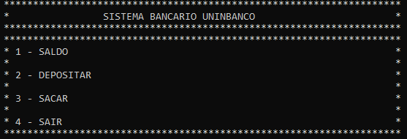

1. O programa deve se manter aberto até que o usuário digite 4.
2. Caso o usuário digitar 1 o sistema deve exibir o saldo atual.
3. Quando o usuário digitar 2 o sistema deve pedir o valor a ser depositado e acrescentar o valor ao saldo.
4. Digitando 3 o sistema deve:
   * Solicitar o valor a ser sacado.
   * Analisar se existe saldo para que o valor seja sacado.
   * Caso o saldo não for suficiente exibir mensagem ao usuário e voltar a tela de menu.
   * Caso o saldo for suficiente realizar o saque, abater o valor no saldo total, exibir o saldo atual ao cliente e voltar ao menu inicial.
   * O sistema deve demonstrar as notas que estão sendo entregues ao cliente.
   * O sistema deve entregar sempre o mínimo de notas possíveis ao cliente.